Lấy dữ liệu từ form

Controller

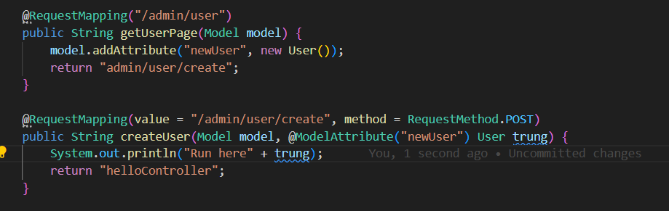

“newUser” trong ModelAttribute là lấy trùng với modelAttribute trong form

User được tạo từ đầu ở bên domain

Trung là tên đặt để mình gọi

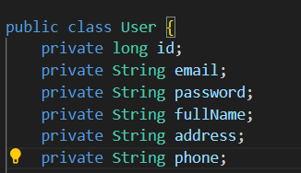

JSP

Thêm form: ở form và thẻ input path trùng với tên biến đặt ở trong User

